ОПИСАНИЕ МЕСТОПОЛОЖЕНИЯ ГРАНИЦ
Публичный сервитут в отношении земель и земельных участков в целях строительства, эксплуатации линейного объекта системы газоснабжения местного значения «Межпоселковый газопровод до д. Волково - д. Куровицы Кингисеппского района Ленинградской области (этап 2)»
(наименование объекта, местоположение границ которого описано (далее - объект))
Раздел 1
Сведения об объекте
№ п/п | Характеристики объекта | Описание характеристик
1 | 2 | 3
1. | Местоположение объекта | Ленинградская область, Кингисеппский муниципаль- ный район, Куземкинское сельское поселение, Большелуцкое сельское поселение
2. | Площадь объекта +/- величина  погрешности определения площади (Р +/- Дельта Р) | 85180 +/- 102 м²
3. | Иные характеристики объекта | Публичный сервитут в отношении земель и земельных участков в целях строительства, эксплуатации линейного объекта системы газоснабжения местного значения «Межпоселковый газопровод до д. Волково - д. Куровицы Кингисеппского района Ленинградской области (этап 2)» сроком на 49 лет; в пользу ООО «Газпром газификация» (ИНН- 7813655197, ОГРН – 1217800107744, юридический адрес и фактический адрес: 194044, Санкт- Петербург, вн. тер. г. Муниципальный округ Сампсониевское, пр-кт Большой Сампсониевский, д. 60, литера А,  тел. +7(812) 613-33-00, электронная почта info@eoggazprom.ru)

Раздел 2
Сведения о местоположении границ объекта
1. Система координат МСК-47, зона 1
2. Сведения о характерных точках границ объекта
Обозначение характерных точек границ | Координаты, м |  | Метод определения координат характерной точки | Средняя квадратическая погрешность положения характерной точки (Мt), м | Описание обозначения точки на местности (при наличии)
 | X | Y
1 | 2 | 3 | 4 | 5 | 6
1 | 389612.70 | 1267380.12 | Геодезический метод | 0.10 | Закрепление отсутствует
2 | 389611.76 | 1267379.78 | Геодезический метод | 0.10 | Закрепление отсутствует
3 | 389611.42 | 1267380.72 | Геодезический метод | 0.10 | Закрепление отсутствует
4 | 389612.37 | 1267381.06 | Геодезический метод | 0.10 | Закрепление отсутствует
1 | 389612.70 | 1267380.12 | Геодезический метод | 0.10 | Закрепление отсутствует
5 | 389611.36 | 1267383.89 | Геодезический метод | 0.10 | Закрепление отсутствует
6 | 389610.42 | 1267383.55 | Геодезический метод | 0.10 | Закрепление отсутствует
7 | 389610.08 | 1267384.49 | Геодезический метод | 0.10 | Закрепление отсутствует
8 | 389611.02 | 1267384.83 | Геодезический метод | 0.10 | Закрепление отсутствует
5 | 389611.36 | 1267383.89 | Геодезический метод | 0.10 | Закрепление отсутствует
9 | 389745.76 | 1267692.15 | Геодезический метод | 0.10 | Закрепление отсутствует
10 | 389744.82 | 1267691.82 | Геодезический метод | 0.10 | Закрепление отсутствует
11 | 389744.49 | 1267692.76 | Геодезический метод | 0.10 | Закрепление отсутствует
12 | 389745.43 | 1267693.10 | Геодезический метод | 0.10 | Закрепление отсутствует
9 | 389745.76 | 1267692.15 | Геодезический метод | 0.10 | Закрепление отсутствует
13 | 389744.42 | 1267695.92 | Геодезический метод | 0.10 | Закрепление отсутствует
14 | 389743.48 | 1267695.59 | Геодезический метод | 0.10 | Закрепление отсутствует
15 | 389743.14 | 1267696.53 | Геодезический метод | 0.10 | Закрепление отсутствует
16 | 389744.09 | 1267696.86 | Геодезический метод | 0.10 | Закрепление отсутствует
13 | 389744.42 | 1267695.92 | Геодезический метод | 0.10 | Закрепление отсутствует
17 | 389819.61 | 1267484.71 | Геодезический метод | 0.10 | Закрепление отсутствует
18 | 389818.66 | 1267484.37 | Геодезический метод | 0.10 | Закрепление отсутствует

2. Сведения о характерных точках границ объекта
Обозначение характерных точек границ | Координаты, м |  | Метод определения координат характерной точки | Средняя квадратическая погрешность положения характерной точки (Мt), м | Описание обозначения точки на местности (при наличии)
 | X | Y
1 | 2 | 3 | 4 | 5 | 6
19 | 389818.33 | 1267485.32 | Геодезический метод | 0.10 | Закрепление отсутствует
20 | 389819.27 | 1267485.65 | Геодезический метод | 0.10 | Закрепление отсутствует
17 | 389819.61 | 1267484.71 | Геодезический метод | 0.10 | Закрепление отсутствует
21 | 389818.26 | 1267488.48 | Геодезический метод | 0.10 | Закрепление отсутствует
22 | 389817.32 | 1267488.14 | Геодезический метод | 0.10 | Закрепление отсутствует
23 | 389816.99 | 1267489.08 | Геодезический метод | 0.10 | Закрепление отсутствует
24 | 389817.93 | 1267489.42 | Геодезический метод | 0.10 | Закрепление отсутствует
21 | 389818.26 | 1267488.48 | Геодезический метод | 0.10 | Закрепление отсутствует
25 | 389550.44 | 1267620.91 | Геодезический метод | 0.10 | Закрепление отсутствует
26 | 389550.11 | 1267621.85 | Геодезический метод | 0.10 | Закрепление отсутствует
27 | 389549.17 | 1267621.52 | Геодезический метод | 0.10 | Закрепление отсутствует
28 | 389549.50 | 1267620.58 | Геодезический метод | 0.10 | Закрепление отсутствует
25 | 389550.44 | 1267620.91 | Геодезический метод | 0.10 | Закрепление отсутствует
29 | 389551.79 | 1267617.14 | Геодезический метод | 0.10 | Закрепление отсутствует
30 | 389551.45 | 1267618.09 | Геодезический метод | 0.10 | Закрепление отсутствует
31 | 389550.51 | 1267617.75 | Геодезический метод | 0.10 | Закрепление отсутствует
32 | 389550.84 | 1267616.81 | Геодезический метод | 0.10 | Закрепление отсутствует
29 | 389551.79 | 1267617.14 | Геодезический метод | 0.10 | Закрепление отсутствует
33 | 389636.28 | 1267717.00 | Геодезический метод | 0.10 | Закрепление отсутствует
34 | 389639.24 | 1267716.91 | Геодезический метод | 0.10 | Закрепление отсутствует
35 | 389641.18 | 1267716.30 | Геодезический метод | 0.10 | Закрепление отсутствует
36 | 389642.23 | 1267715.97 | Геодезический метод | 0.10 | Закрепление отсутствует
37 | 389644.81 | 1267714.40 | Геодезический метод | 0.10 | Закрепление отсутствует
38 | 389646.84 | 1267712.08 | Геодезический метод | 0.10 | Закрепление отсутствует
39 | 389648.05 | 1267709.31 | Геодезический метод | 0.10 | Закрепление отсутствует

2. Сведения о характерных точках границ объекта
Обозначение характерных точек границ | Координаты, м |  | Метод определения координат характерной точки | Средняя квадратическая погрешность положения характерной точки (Мt), м | Описание обозначения точки на местности (при наличии)
 | X | Y
1 | 2 | 3 | 4 | 5 | 6
40 | 389648.38 | 1267706.34 | Геодезический метод | 0.10 | Закрепление отсутствует
41 | 389647.88 | 1267703.60 | Геодезический метод | 0.10 | Закрепление отсутствует
42 | 389646.89 | 1267700.96 | Геодезический метод | 0.10 | Закрепление отсутствует
43 | 389645.24 | 1267698.50 | Геодезический метод | 0.10 | Закрепление отсутствует
44 | 389642.91 | 1267696.61 | Геодезический метод | 0.10 | Закрепление отсутствует
45 | 389640.11 | 1267695.49 | Геодезический метод | 0.10 | Закрепление отсутствует
46 | 389645.20 | 1267680.94 | Геодезический метод | 0.10 | Закрепление отсутствует
47 | 389659.27 | 1267641.41 | Геодезический метод | 0.10 | Закрепление отсутствует
48 | 389662.13 | 1267642.34 | Геодезический метод | 0.10 | Закрепление отсутствует
49 | 389662.79 | 1267642.56 | Геодезический метод | 0.10 | Закрепление отсутствует
50 | 389676.53 | 1267647.83 | Геодезический метод | 0.10 | Закрепление отсутствует
51 | 389691.73 | 1267654.26 | Геодезический метод | 0.10 | Закрепление отсутствует
52 | 389704.11 | 1267658.35 | Геодезический метод | 0.10 | Закрепление отсутствует
53 | 389715.40 | 1267661.87 | Геодезический метод | 0.10 | Закрепление отсутствует
54 | 389729.84 | 1267668.67 | Геодезический метод | 0.10 | Закрепление отсутствует
55 | 389736.15 | 1267672.03 | Геодезический метод | 0.10 | Закрепление отсутствует
56 | 389746.00 | 1267677.27 | Геодезический метод | 0.10 | Закрепление отсутствует
57 | 389749.96 | 1267678.87 | Геодезический метод | 0.10 | Закрепление отсутствует
58 | 389813.88 | 1267499.29 | Геодезический метод | 0.10 | Закрепление отсутствует
59 | 389804.80 | 1267494.52 | Геодезический метод | 0.10 | Закрепление отсутствует
60 | 389800.37 | 1267492.19 | Геодезический метод | 0.10 | Закрепление отсутствует
61 | 389784.89 | 1267482.18 | Геодезический метод | 0.10 | Закрепление отсутствует
62 | 389735.54 | 1267457.99 | Геодезический метод | 0.10 | Закрепление отсутствует
63 | 389731.52 | 1267456.38 | Геодезический метод | 0.10 | Закрепление отсутствует
64 | 389726.86 | 1267454.51 | Геодезический метод | 0.10 | Закрепление отсутствует

2. Сведения о характерных точках границ объекта
Обозначение характерных точек границ | Координаты, м |  | Метод определения координат характерной точки | Средняя квадратическая погрешность положения характерной точки (Мt), м | Описание обозначения точки на местности (при наличии)
 | X | Y
1 | 2 | 3 | 4 | 5 | 6
65 | 389796.64 | 1267258.48 | Геодезический метод | 0.10 | Закрепление отсутствует
66 | 389768.38 | 1267248.42 | Геодезический метод | 0.10 | Закрепление отсутствует
67 | 389842.68 | 1267039.69 | Геодезический метод | 0.10 | Закрепление отсутствует
68 | 389859.48 | 1267045.99 | Геодезический метод | 0.10 | Закрепление отсутствует
69 | 389859.83 | 1267045.06 | Геодезический метод | 0.10 | Закрепление отсутствует
70 | 389864.37 | 1267046.76 | Геодезический метод | 0.10 | Закрепление отсутствует
71 | 389864.02 | 1267047.70 | Геодезический метод | 0.10 | Закрепление отсутствует
72 | 390013.50 | 1267103.75 | Геодезический метод | 0.10 | Закрепление отсутствует
73 | 390131.02 | 1267008.79 | Геодезический метод | 0.10 | Закрепление отсутствует
74 | 390445.10 | 1267034.14 | Геодезический метод | 0.10 | Закрепление отсутствует
75 | 390599.86 | 1267037.64 | Геодезический метод | 0.10 | Закрепление отсутствует
76 | 390858.28 | 1266985.73 | Геодезический метод | 0.10 | Закрепление отсутствует
77 | 390965.35 | 1266980.93 | Геодезический метод | 0.10 | Закрепление отсутствует
78 | 390965.30 | 1266979.93 | Геодезический метод | 0.10 | Закрепление отсутствует
79 | 390967.10 | 1266979.85 | Геодезический метод | 0.10 | Закрепление отсутствует
80 | 391002.58 | 1266970.30 | Геодезический метод | 0.10 | Закрепление отсутствует
81 | 390904.87 | 1266622.32 | Геодезический метод | 0.10 | Закрепление отсутствует
82 | 390901.03 | 1266572.00 | Геодезический метод | 0.10 | Закрепление отсутствует
83 | 390900.03 | 1266572.07 | Геодезический метод | 0.10 | Закрепление отсутствует
84 | 390882.93 | 1266348.20 | Геодезический метод | 0.10 | Закрепление отсутствует
85 | 390883.92 | 1266348.13 | Геодезический метод | 0.10 | Закрепление отсутствует
86 | 390882.68 | 1266331.79 | Геодезический метод | 0.10 | Закрепление отсутствует
87 | 390881.68 | 1266331.87 | Геодезический метод | 0.10 | Закрепление отсутствует
88 | 390869.01 | 1266166.01 | Геодезический метод | 0.10 | Закрепление отсутствует
89 | 390880.74 | 1266161.02 | Геодезический метод | 0.10 | Закрепление отсутствует

2. Сведения о характерных точках границ объекта
Обозначение характерных точек границ | Координаты, м |  | Метод определения координат характерной точки | Средняя квадратическая погрешность положения характерной точки (Мt), м | Описание обозначения точки на местности (при наличии)
 | X | Y
1 | 2 | 3 | 4 | 5 | 6
90 | 390881.13 | 1266161.94 | Геодезический метод | 0.10 | Закрепление отсутствует
91 | 390910.02 | 1266149.67 | Геодезический метод | 0.10 | Закрепление отсутствует
92 | 390909.63 | 1266148.75 | Геодезический метод | 0.10 | Закрепление отсутствует
93 | 390974.72 | 1266121.09 | Геодезический метод | 0.10 | Закрепление отсутствует
94 | 390975.11 | 1266122.01 | Геодезический метод | 0.10 | Закрепление отсутствует
95 | 390983.46 | 1266118.46 | Геодезический метод | 0.10 | Закрепление отсутствует
96 | 390983.07 | 1266117.54 | Геодезический метод | 0.10 | Закрепление отсутствует
97 | 391012.26 | 1266105.13 | Геодезический метод | 0.10 | Закрепление отсутствует
98 | 391012.65 | 1266106.05 | Геодезический метод | 0.10 | Закрепление отсутствует
99 | 391015.60 | 1266104.80 | Геодезический метод | 0.10 | Закрепление отсутствует
100 | 391015.21 | 1266103.88 | Геодезический метод | 0.10 | Закрепление отсутствует
101 | 391054.86 | 1266087.03 | Геодезический метод | 0.10 | Закрепление отсутствует
102 | 391055.25 | 1266087.95 | Геодезический метод | 0.10 | Закрепление отсутствует
103 | 391056.81 | 1266087.29 | Геодезический метод | 0.10 | Закрепление отсутствует
104 | 391056.42 | 1266086.37 | Геодезический метод | 0.10 | Закрепление отсутствует
105 | 391124.60 | 1266057.39 | Геодезический метод | 0.10 | Закрепление отсутствует
106 | 391142.58 | 1266040.71 | Геодезический метод | 0.10 | Закрепление отсутствует
107 | 391143.26 | 1266041.44 | Геодезический метод | 0.10 | Закрепление отсутствует
108 | 391199.05 | 1265989.67 | Геодезический метод | 0.10 | Закрепление отсутствует
109 | 391343.73 | 1265849.31 | Геодезический метод | 0.10 | Закрепление отсутствует
110 | 391361.51 | 1265824.15 | Геодезический метод | 0.10 | Закрепление отсутствует
111 | 391360.69 | 1265823.57 | Геодезический метод | 0.10 | Закрепление отсутствует
112 | 391367.76 | 1265813.57 | Геодезический метод | 0.10 | Закрепление отсутствует
113 | 391350.96 | 1265801.41 | Геодезический метод | 0.10 | Закрепление отсутствует
114 | 391351.55 | 1265800.60 | Геодезический метод | 0.10 | Закрепление отсутствует

2. Сведения о характерных точках границ объекта
Обозначение характерных точек границ | Координаты, м |  | Метод определения координат характерной точки | Средняя квадратическая погрешность положения характерной точки (Мt), м | Описание обозначения точки на местности (при наличии)
 | X | Y
1 | 2 | 3 | 4 | 5 | 6
115 | 391349.93 | 1265799.37 | Геодезический метод | 0.10 | Закрепление отсутствует
116 | 391349.88 | 1265794.22 | Геодезический метод | 0.10 | Закрепление отсутствует
117 | 391348.88 | 1265794.23 | Геодезический метод | 0.10 | Закрепление отсутствует
118 | 391348.70 | 1265767.05 | Геодезический метод | 0.10 | Закрепление отсутствует
119 | 391349.70 | 1265767.05 | Геодезический метод | 0.10 | Закрепление отсутствует
120 | 391348.45 | 1265578.79 | Геодезический метод | 0.10 | Закрепление отсутствует
121 | 391347.45 | 1265578.80 | Геодезический метод | 0.10 | Закрепление отсутствует
122 | 391347.41 | 1265574.22 | Геодезический метод | 0.10 | Закрепление отсутствует
123 | 391348.51 | 1265566.24 | Геодезический метод | 0.10 | Закрепление отсутствует
124 | 391349.50 | 1265566.37 | Геодезический метод | 0.10 | Закрепление отсутствует
125 | 391382.13 | 1265328.70 | Геодезический метод | 0.10 | Закрепление отсутствует
126 | 391377.84 | 1265282.42 | Геодезический метод | 0.10 | Закрепление отсутствует
127 | 391376.84 | 1265282.51 | Геодезический метод | 0.10 | Закрепление отсутствует
128 | 391376.49 | 1265278.77 | Геодезический метод | 0.10 | Закрепление отсутствует
129 | 391377.49 | 1265278.68 | Геодезический метод | 0.10 | Закрепление отсутствует
130 | 391372.37 | 1265223.49 | Геодезический метод | 0.10 | Закрепление отсутствует
131 | 391380.98 | 1265204.26 | Геодезический метод | 0.10 | Закрепление отсутствует
132 | 391397.00 | 1265168.45 | Геодезический метод | 0.10 | Закрепление отсутствует
133 | 391510.34 | 1265104.96 | Геодезический метод | 0.10 | Закрепление отсутствует
134 | 391677.72 | 1264813.98 | Геодезический метод | 0.10 | Закрепление отсутствует
135 | 391680.05 | 1264815.31 | Геодезический метод | 0.10 | Закрепление отсутствует
136 | 391680.54 | 1264814.45 | Геодезический метод | 0.10 | Закрепление отсутствует
137 | 391698.49 | 1264824.77 | Геодезический метод | 0.10 | Закрепление отсутствует
138 | 391697.99 | 1264825.64 | Геодезический метод | 0.10 | Закрепление отсутствует
139 | 391699.42 | 1264826.45 | Геодезический метод | 0.10 | Закрепление отсутствует

2. Сведения о характерных точках границ объекта
Обозначение характерных точек границ | Координаты, м |  | Метод определения координат характерной точки | Средняя квадратическая погрешность положения характерной точки (Мt), м | Описание обозначения точки на местности (при наличии)
 | X | Y
1 | 2 | 3 | 4 | 5 | 6
140 | 391762.03 | 1264846.70 | Геодезический метод | 0.10 | Закрепление отсутствует
141 | 391762.68 | 1264849.26 | Геодезический метод | 0.10 | Закрепление отсутствует
142 | 391764.18 | 1264851.81 | Геодезический метод | 0.10 | Закрепление отсутствует
143 | 391766.36 | 1264853.80 | Геодезический метод | 0.10 | Закрепление отсутствует
144 | 391768.85 | 1264855.38 | Геодезический метод | 0.10 | Закрепление отсутствует
145 | 391771.66 | 1264856.28 | Геодезический метод | 0.10 | Закрепление отсутствует
146 | 391774.62 | 1264856.32 | Геодезический метод | 0.10 | Закрепление отсутствует
147 | 391777.45 | 1264855.50 | Геодезический метод | 0.10 | Закрепление отсутствует
148 | 391779.91 | 1264853.90 | Геодезический метод | 0.10 | Закрепление отсутствует
149 | 391781.82 | 1264851.64 | Геодезический метод | 0.10 | Закрепление отсутствует
150 | 391783.23 | 1264849.02 | Геодезический метод | 0.10 | Закрепление отсутствует
151 | 391783.81 | 1264846.15 | Геодезический метод | 0.10 | Закрепление отсутствует
152 | 391783.58 | 1264843.62 | Геодезический метод | 0.10 | Закрепление отсутствует
153 | 391788.60 | 1264836.33 | Геодезический метод | 0.10 | Закрепление отсутствует
154 | 391779.96 | 1264830.37 | Геодезический метод | 0.10 | Закрепление отсутствует
155 | 391782.06 | 1264827.32 | Геодезический метод | 0.10 | Закрепление отсутствует
156 | 391789.58 | 1264831.26 | Геодезический метод | 0.10 | Закрепление отсутствует
157 | 391792.00 | 1264826.77 | Геодезический метод | 0.10 | Закрепление отсутствует
158 | 391797.37 | 1264822.25 | Геодезический метод | 0.10 | Закрепление отсутствует
159 | 391786.78 | 1264816.78 | Геодезический метод | 0.10 | Закрепление отсутствует
160 | 391775.89 | 1264810.84 | Геодезический метод | 0.10 | Закрепление отсутствует
161 | 391776.01 | 1264818.47 | Геодезический метод | 0.10 | Закрепление отсутствует
162 | 391773.90 | 1264822.45 | Геодезический метод | 0.10 | Закрепление отсутствует
163 | 391778.33 | 1264824.81 | Геодезический метод | 0.10 | Закрепление отсутствует
164 | 391771.39 | 1264834.87 | Геодезический метод | 0.10 | Закрепление отсутствует

2. Сведения о характерных точках границ объекта
Обозначение характерных точек границ | Координаты, м |  | Метод определения координат характерной точки | Средняя квадратическая погрешность положения характерной точки (Мt), м | Описание обозначения точки на местности (при наличии)
 | X | Y
1 | 2 | 3 | 4 | 5 | 6
165 | 391769.70 | 1264835.10 | Геодезический метод | 0.10 | Закрепление отсутствует
166 | 391767.00 | 1264836.35 | Геодезический метод | 0.10 | Закрепление отсутствует
167 | 391764.81 | 1264838.31 | Геодезический метод | 0.10 | Закрепление отсутствует
168 | 391763.16 | 1264840.76 | Геодезический метод | 0.10 | Закрепление отсутствует
169 | 391760.77 | 1264839.99 | Геодезический метод | 0.10 | Закрепление отсутствует
170 | 391760.46 | 1264840.94 | Геодезический метод | 0.10 | Закрепление отсутствует
171 | 391754.56 | 1264839.04 | Геодезический метод | 0.10 | Закрепление отсутствует
172 | 391754.87 | 1264838.08 | Геодезический метод | 0.10 | Закрепление отсутствует
173 | 391752.00 | 1264837.16 | Геодезический метод | 0.10 | Закрепление отсутствует
174 | 391751.70 | 1264838.11 | Геодезический метод | 0.10 | Закрепление отсутствует
175 | 391701.58 | 1264821.94 | Геодезический метод | 0.10 | Закрепление отсутствует
176 | 391682.54 | 1264810.98 | Геодезический метод | 0.10 | Закрепление отсутствует
177 | 391683.03 | 1264810.12 | Геодезический метод | 0.10 | Закрепление отсутствует
178 | 391680.71 | 1264808.78 | Геодезический метод | 0.10 | Закрепление отсутствует
179 | 391698.08 | 1264778.57 | Геодезический метод | 0.10 | Закрепление отсутствует
180 | 391698.81 | 1264777.49 | Геодезический метод | 0.10 | Закрепление отсутствует
181 | 391700.04 | 1264775.15 | Геодезический метод | 0.10 | Закрепление отсутствует
182 | 391706.65 | 1264749.02 | Геодезический метод | 0.10 | Закрепление отсутствует
183 | 391668.54 | 1264698.26 | Геодезический метод | 0.10 | Закрепление отсутствует
184 | 391667.74 | 1264698.86 | Геодезический метод | 0.10 | Закрепление отсутствует
185 | 391614.22 | 1264627.56 | Геодезический метод | 0.10 | Закрепление отсутствует
186 | 391615.02 | 1264626.96 | Геодезический метод | 0.10 | Закрепление отсутствует
187 | 391610.25 | 1264620.60 | Геодезический метод | 0.10 | Закрепление отсутствует
188 | 391609.45 | 1264621.20 | Геодезический метод | 0.10 | Закрепление отсутствует
189 | 391605.57 | 1264616.03 | Геодезический метод | 0.10 | Закрепление отсутствует

2. Сведения о характерных точках границ объекта
Обозначение характерных точек границ | Координаты, м |  | Метод определения координат характерной точки | Средняя квадратическая погрешность положения характерной точки (Мt), м | Описание обозначения точки на местности (при наличии)
 | X | Y
1 | 2 | 3 | 4 | 5 | 6
190 | 391606.37 | 1264615.43 | Геодезический метод | 0.10 | Закрепление отсутствует
191 | 391590.55 | 1264594.36 | Геодезический метод | 0.10 | Закрепление отсутствует
192 | 391425.59 | 1264526.11 | Геодезический метод | 0.10 | Закрепление отсутствует
193 | 391296.70 | 1263964.78 | Геодезический метод | 0.10 | Закрепление отсутствует
194 | 391234.12 | 1263766.81 | Геодезический метод | 0.10 | Закрепление отсутствует
195 | 391216.10 | 1263728.30 | Геодезический метод | 0.10 | Закрепление отсутствует
196 | 391084.11 | 1263646.08 | Геодезический метод | 0.10 | Закрепление отсутствует
197 | 391031.56 | 1263619.54 | Геодезический метод | 0.10 | Закрепление отсутствует
198 | 391015.73 | 1263608.00 | Геодезический метод | 0.10 | Закрепление отсутствует
199 | 391015.14 | 1263608.81 | Геодезический метод | 0.10 | Закрепление отсутствует
200 | 391013.30 | 1263607.47 | Геодезический метод | 0.10 | Закрепление отсутствует
201 | 391013.89 | 1263606.66 | Геодезический метод | 0.10 | Закрепление отсутствует
202 | 390953.69 | 1263562.80 | Геодезический метод | 0.10 | Закрепление отсутствует
203 | 390857.21 | 1263470.56 | Геодезический метод | 0.10 | Закрепление отсутствует
204 | 390814.28 | 1263409.30 | Геодезический метод | 0.10 | Закрепление отсутствует
205 | 390795.41 | 1263360.48 | Геодезический метод | 0.10 | Закрепление отсутствует
206 | 390789.85 | 1263362.73 | Геодезический метод | 0.10 | Закрепление отсутствует
207 | 390808.95 | 1263412.14 | Геодезический метод | 0.10 | Закрепление отсутствует
208 | 390852.63 | 1263474.49 | Геодезический метод | 0.10 | Закрепление отсутствует
209 | 390949.84 | 1263567.41 | Геодезический метод | 0.10 | Закрепление отсутствует
210 | 391028.42 | 1263624.68 | Геодезический метод | 0.10 | Закрепление отсутствует
211 | 391081.17 | 1263651.31 | Геодезический метод | 0.10 | Закрепление отсутствует
212 | 391211.42 | 1263732.45 | Геодезический метод | 0.10 | Закрепление отсутствует
213 | 391228.52 | 1263768.99 | Геодезический метод | 0.10 | Закрепление отсутствует
214 | 391290.90 | 1263966.36 | Геодезический метод | 0.10 | Закрепление отсутствует

2. Сведения о характерных точках границ объекта
Обозначение характерных точек границ | Координаты, м |  | Метод определения координат характерной точки | Средняя квадратическая погрешность положения характерной точки (Мt), м | Описание обозначения точки на местности (при наличии)
 | X | Y
1 | 2 | 3 | 4 | 5 | 6
215 | 391420.43 | 1264530.47 | Геодезический метод | 0.10 | Закрепление отсутствует
216 | 391586.74 | 1264599.28 | Геодезический метод | 0.10 | Закрепление отсутствует
217 | 391700.13 | 1264750.33 | Геодезический метод | 0.10 | Закрепление отсутствует
218 | 391694.41 | 1264772.93 | Геодезический метод | 0.10 | Закрепление отсутствует
219 | 391515.08 | 1265084.69 | Геодезический метод | 0.10 | Закрепление отсутствует
220 | 391505.96 | 1265100.55 | Геодезический метод | 0.10 | Закрепление отсутствует
221 | 391503.59 | 1265101.88 | Геодезический метод | 0.10 | Закрепление отсутствует
222 | 391392.35 | 1265164.19 | Геодезический метод | 0.10 | Закрепление отсутствует
223 | 391366.25 | 1265222.51 | Геодезический метод | 0.10 | Закрепление отсутствует
224 | 391376.09 | 1265328.57 | Геодезический метод | 0.10 | Закрепление отсутствует
225 | 391342.42 | 1265573.84 | Геодезический метод | 0.10 | Закрепление отсутствует
226 | 391343.94 | 1265802.50 | Геодезический метод | 0.10 | Закрепление отсутствует
227 | 391360.84 | 1265814.73 | Геодезический метод | 0.10 | Закрепление отсутствует
228 | 391339.18 | 1265845.37 | Геодезический метод | 0.10 | Закрепление отсутствует
229 | 391194.59 | 1265985.65 | Геодезический метод | 0.10 | Закрепление отсутствует
230 | 391121.84 | 1266053.13 | Геодезический метод | 0.10 | Закрепление отсутствует
231 | 390863.75 | 1266162.81 | Геодезический метод | 0.10 | Закрепление отсутствует
232 | 390895.04 | 1266572.46 | Геодезический метод | 0.10 | Закрепление отсутствует
233 | 390896.04 | 1266572.38 | Геодезический метод | 0.10 | Закрепление отсутствует
234 | 390899.92 | 1266623.20 | Геодезический метод | 0.10 | Закрепление отсутствует
235 | 390996.40 | 1266966.78 | Геодезический метод | 0.10 | Закрепление отсутствует
236 | 390966.32 | 1266974.88 | Геодезический метод | 0.10 | Закрепление отсутствует
237 | 390857.53 | 1266979.76 | Геодезический метод | 0.10 | Закрепление отсутствует
238 | 390599.32 | 1267031.62 | Геодезический метод | 0.10 | Закрепление отсутствует
239 | 390445.10 | 1267028.14 | Геодезический метод | 0.10 | Закрепление отсутствует

2. Сведения о характерных точках границ объекта
Обозначение характерных точек границ | Координаты, м |  | Метод определения координат характерной точки | Средняя квадратическая погрешность положения характерной точки (Мt), м | Описание обозначения точки на местности (при наличии)
 | X | Y
1 | 2 | 3 | 4 | 5 | 6
240 | 390129.11 | 1267002.62 | Геодезический метод | 0.10 | Закрепление отсутствует
241 | 390012.40 | 1267096.93 | Геодезический метод | 0.10 | Закрепление отсутствует
242 | 389839.07 | 1267031.94 | Геодезический метод | 0.10 | Закрепление отсутствует
243 | 389693.82 | 1267440.00 | Геодезический метод | 0.10 | Закрепление отсутствует
244 | 389692.07 | 1267438.92 | Геодезический метод | 0.10 | Закрепление отсутствует
245 | 389676.43 | 1267429.26 | Геодезический метод | 0.10 | Закрепление отсутствует
246 | 389663.13 | 1267424.76 | Геодезический метод | 0.10 | Закрепление отсутствует
247 | 389645.19 | 1267415.71 | Геодезический метод | 0.10 | Закрепление отсутствует
248 | 389612.56 | 1267400.01 | Геодезический метод | 0.10 | Закрепление отсутствует
249 | 389606.18 | 1267396.94 | Геодезический метод | 0.10 | Закрепление отсутствует
250 | 389531.34 | 1267607.20 | Геодезический метод | 0.10 | Закрепление отсутствует
251 | 389534.27 | 1267608.13 | Геодезический метод | 0.10 | Закрепление отсутствует
252 | 389548.88 | 1267610.74 | Геодезический метод | 0.10 | Закрепление отсутствует
253 | 389550.10 | 1267611.00 | Геодезический метод | 0.10 | Закрепление отсутствует
254 | 389551.52 | 1267611.30 | Геодезический метод | 0.10 | Закрепление отсутствует
255 | 389559.45 | 1267612.97 | Геодезический метод | 0.10 | Закрепление отсутствует
256 | 389563.47 | 1267613.82 | Геодезический метод | 0.10 | Закрепление отсутствует
257 | 389578.54 | 1267617.84 | Геодезический метод | 0.10 | Закрепление отсутствует
258 | 389599.02 | 1267622.39 | Геодезический метод | 0.10 | Закрепление отсутствует
259 | 389602.63 | 1267623.41 | Геодезический метод | 0.10 | Закрепление отсутствует
260 | 389620.59 | 1267628.51 | Геодезический метод | 0.10 | Закрепление отсутствует
261 | 389627.00 | 1267630.67 | Геодезический метод | 0.10 | Закрепление отсутствует
262 | 389626.92 | 1267630.90 | Геодезический метод | 0.10 | Закрепление отсутствует
263 | 389612.16 | 1267672.37 | Геодезический метод | 0.10 | Закрепление отсутствует
264 | 389639.50 | 1267682.10 | Геодезический метод | 0.10 | Закрепление отсутствует

2. Сведения о характерных точках границ объекта
Обозначение характерных точек границ | Координаты, м |  | Метод определения координат характерной точки | Средняя квадратическая погрешность положения характерной точки (Мt), м | Описание обозначения точки на местности (при наличии)
 | X | Y
1 | 2 | 3 | 4 | 5 | 6
265 | 389634.73 | 1267695.73 | Геодезический метод | 0.10 | Закрепление отсутствует
266 | 389631.89 | 1267696.92 | Геодезический метод | 0.10 | Закрепление отсутствует
267 | 389629.55 | 1267698.81 | Геодезический метод | 0.10 | Закрепление отсутствует
268 | 389627.95 | 1267701.15 | Геодезический метод | 0.10 | Закрепление отсутствует
269 | 389627.10 | 1267703.70 | Геодезический метод | 0.10 | Закрепление отсутствует
270 | 389626.99 | 1267706.72 | Геодезический метод | 0.10 | Закрепление отсутствует
271 | 389627.81 | 1267709.77 | Геодезический метод | 0.10 | Закрепление отсутствует
272 | 389629.01 | 1267712.41 | Геодезический метод | 0.10 | Закрепление отсутствует
273 | 389630.95 | 1267714.66 | Геодезический метод | 0.10 | Закрепление отсутствует
274 | 389633.50 | 1267716.25 | Геодезический метод | 0.10 | Закрепление отсутствует
33 | 389636.28 | 1267717.00 | Геодезический метод | 0.10 | Закрепление отсутствует
275 | 389721.29 | 1267452.28 | Геодезический метод | 0.10 | Закрепление отсутствует
276 | 389788.98 | 1267262.12 | Геодезический метод | 0.10 | Закрепление отсутствует
277 | 389766.37 | 1267254.07 | Геодезический метод | 0.10 | Закрепление отсутствует
278 | 389699.06 | 1267443.15 | Геодезический метод | 0.10 | Закрепление отсутствует
279 | 389700.84 | 1267444.07 | Геодезический метод | 0.10 | Закрепление отсутствует
280 | 389719.45 | 1267451.54 | Геодезический метод | 0.10 | Закрепление отсутствует
275 | 389721.29 | 1267452.28 | Геодезический метод | 0.10 | Закрепление отсутствует
281 | 389641.49 | 1267676.44 | Геодезический метод | 0.10 | Закрепление отсутствует
282 | 389642.32 | 1267674.12 | Геодезический метод | 0.10 | Закрепление отсутствует
283 | 389643.26 | 1267674.46 | Геодезический метод | 0.10 | Закрепление отсутствует
284 | 389655.46 | 1267640.19 | Геодезический метод | 0.10 | Закрепление отсутствует
285 | 389649.47 | 1267638.25 | Геодезический метод | 0.10 | Закрепление отсутствует
286 | 389630.80 | 1267631.95 | Геодезический метод | 0.10 | Закрепление отсутствует
287 | 389617.61 | 1267669.00 | Геодезический метод | 0.10 | Закрепление отсутствует

2. Сведения о характерных точках границ объекта
Обозначение характерных точек границ | Координаты, м |  | Метод определения координат характерной точки | Средняя квадратическая погрешность положения характерной точки (Мt), м | Описание обозначения точки на местности (при наличии)
 | X | Y
1 | 2 | 3 | 4 | 5 | 6
288 | 389621.58 | 1267670.41 | Геодезический метод | 0.10 | Закрепление отсутствует
289 | 389621.92 | 1267669.47 | Геодезический метод | 0.10 | Закрепление отсутствует
281 | 389641.49 | 1267676.44 | Геодезический метод | 0.10 | Закрепление отсутствует
3. Сведения о характерных точках части (частей) границы объекта
Обозначение характерных точек части границы | Координаты, м |  | Метод определения координат характерной точки | Средняя квадратическая погрешность положения характерной точки (Мt), м | Описание обозначения точки на местности (при наличии)
 | X | Y
1 | 2 | 3 | 4 | 5 | 6
- | - | - | - | - | -

Раздел 3
Сведения о местоположении измененных (уточненных) границ объекта
1. Система координат -
2. Сведения о характерных точках границ объекта
Обозначение характерных точек границ | Существующие координаты, м |  | Измененные (уточненные) координаты, м |  | Метод определения координат характерной точки | Средняя квадратическая погрешность положения характерной точки (Мt), м | Описание обозначения точки на местности (при наличии)
 | X | Y | X | Y
1 | 2 | 3 | 4 | 5 | 6 | 7 | 8
- | - | - | - | - | - | -
3. Сведения о характерных точках части (частей) границы объекта
Обозначение характерных точек части границы | Существующие координаты, м |  | Измененные (уточненные) координаты, м |  | Метод определения координат характерной точки | Средняя квадратическая погрешность положения характерной точки (Мt), м | Описание обозначения точки на местности (при наличии)
 | X | Y | X | Y
1 | 2 | 3 | 4 | 5 | 6 | 7 8
- | - | - | - | - | - | -

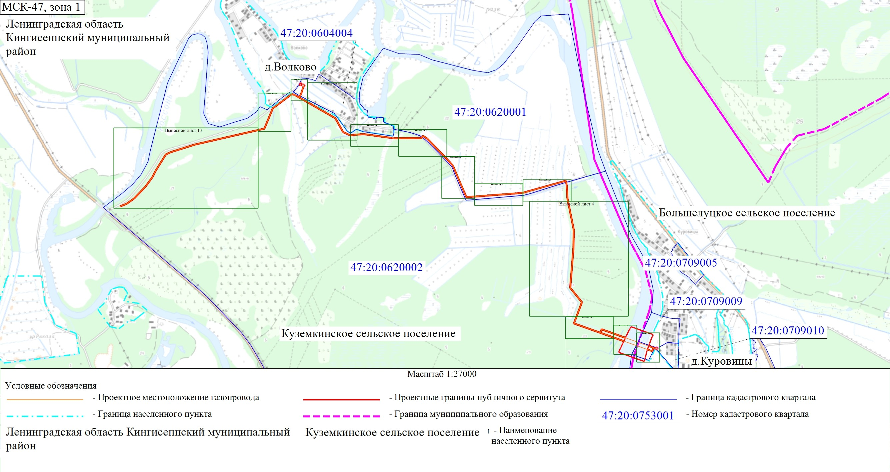
Схема расположения границ публичного сервитута

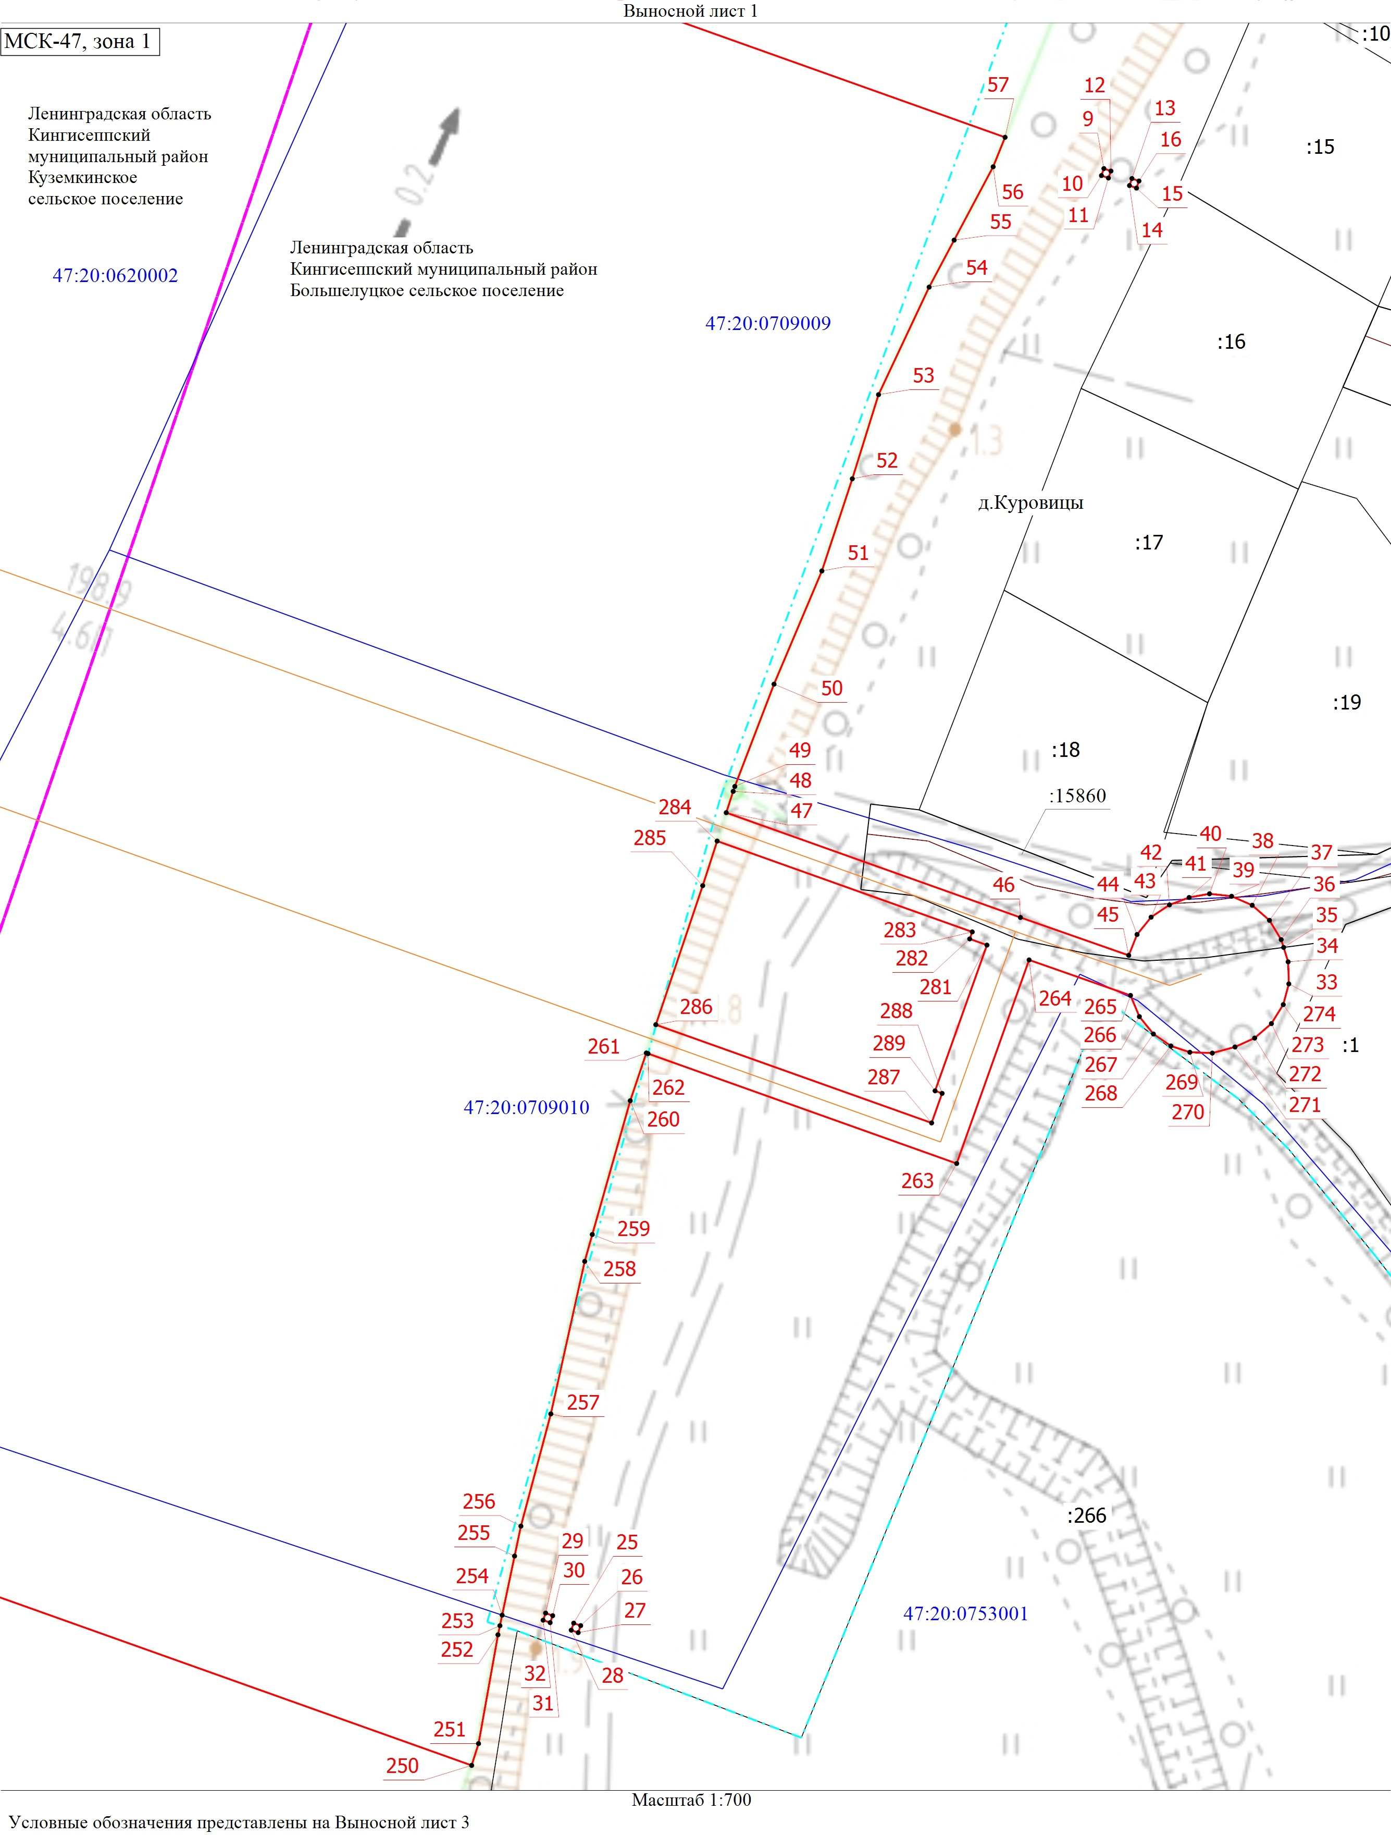
Схема расположения границ публичного сервитута

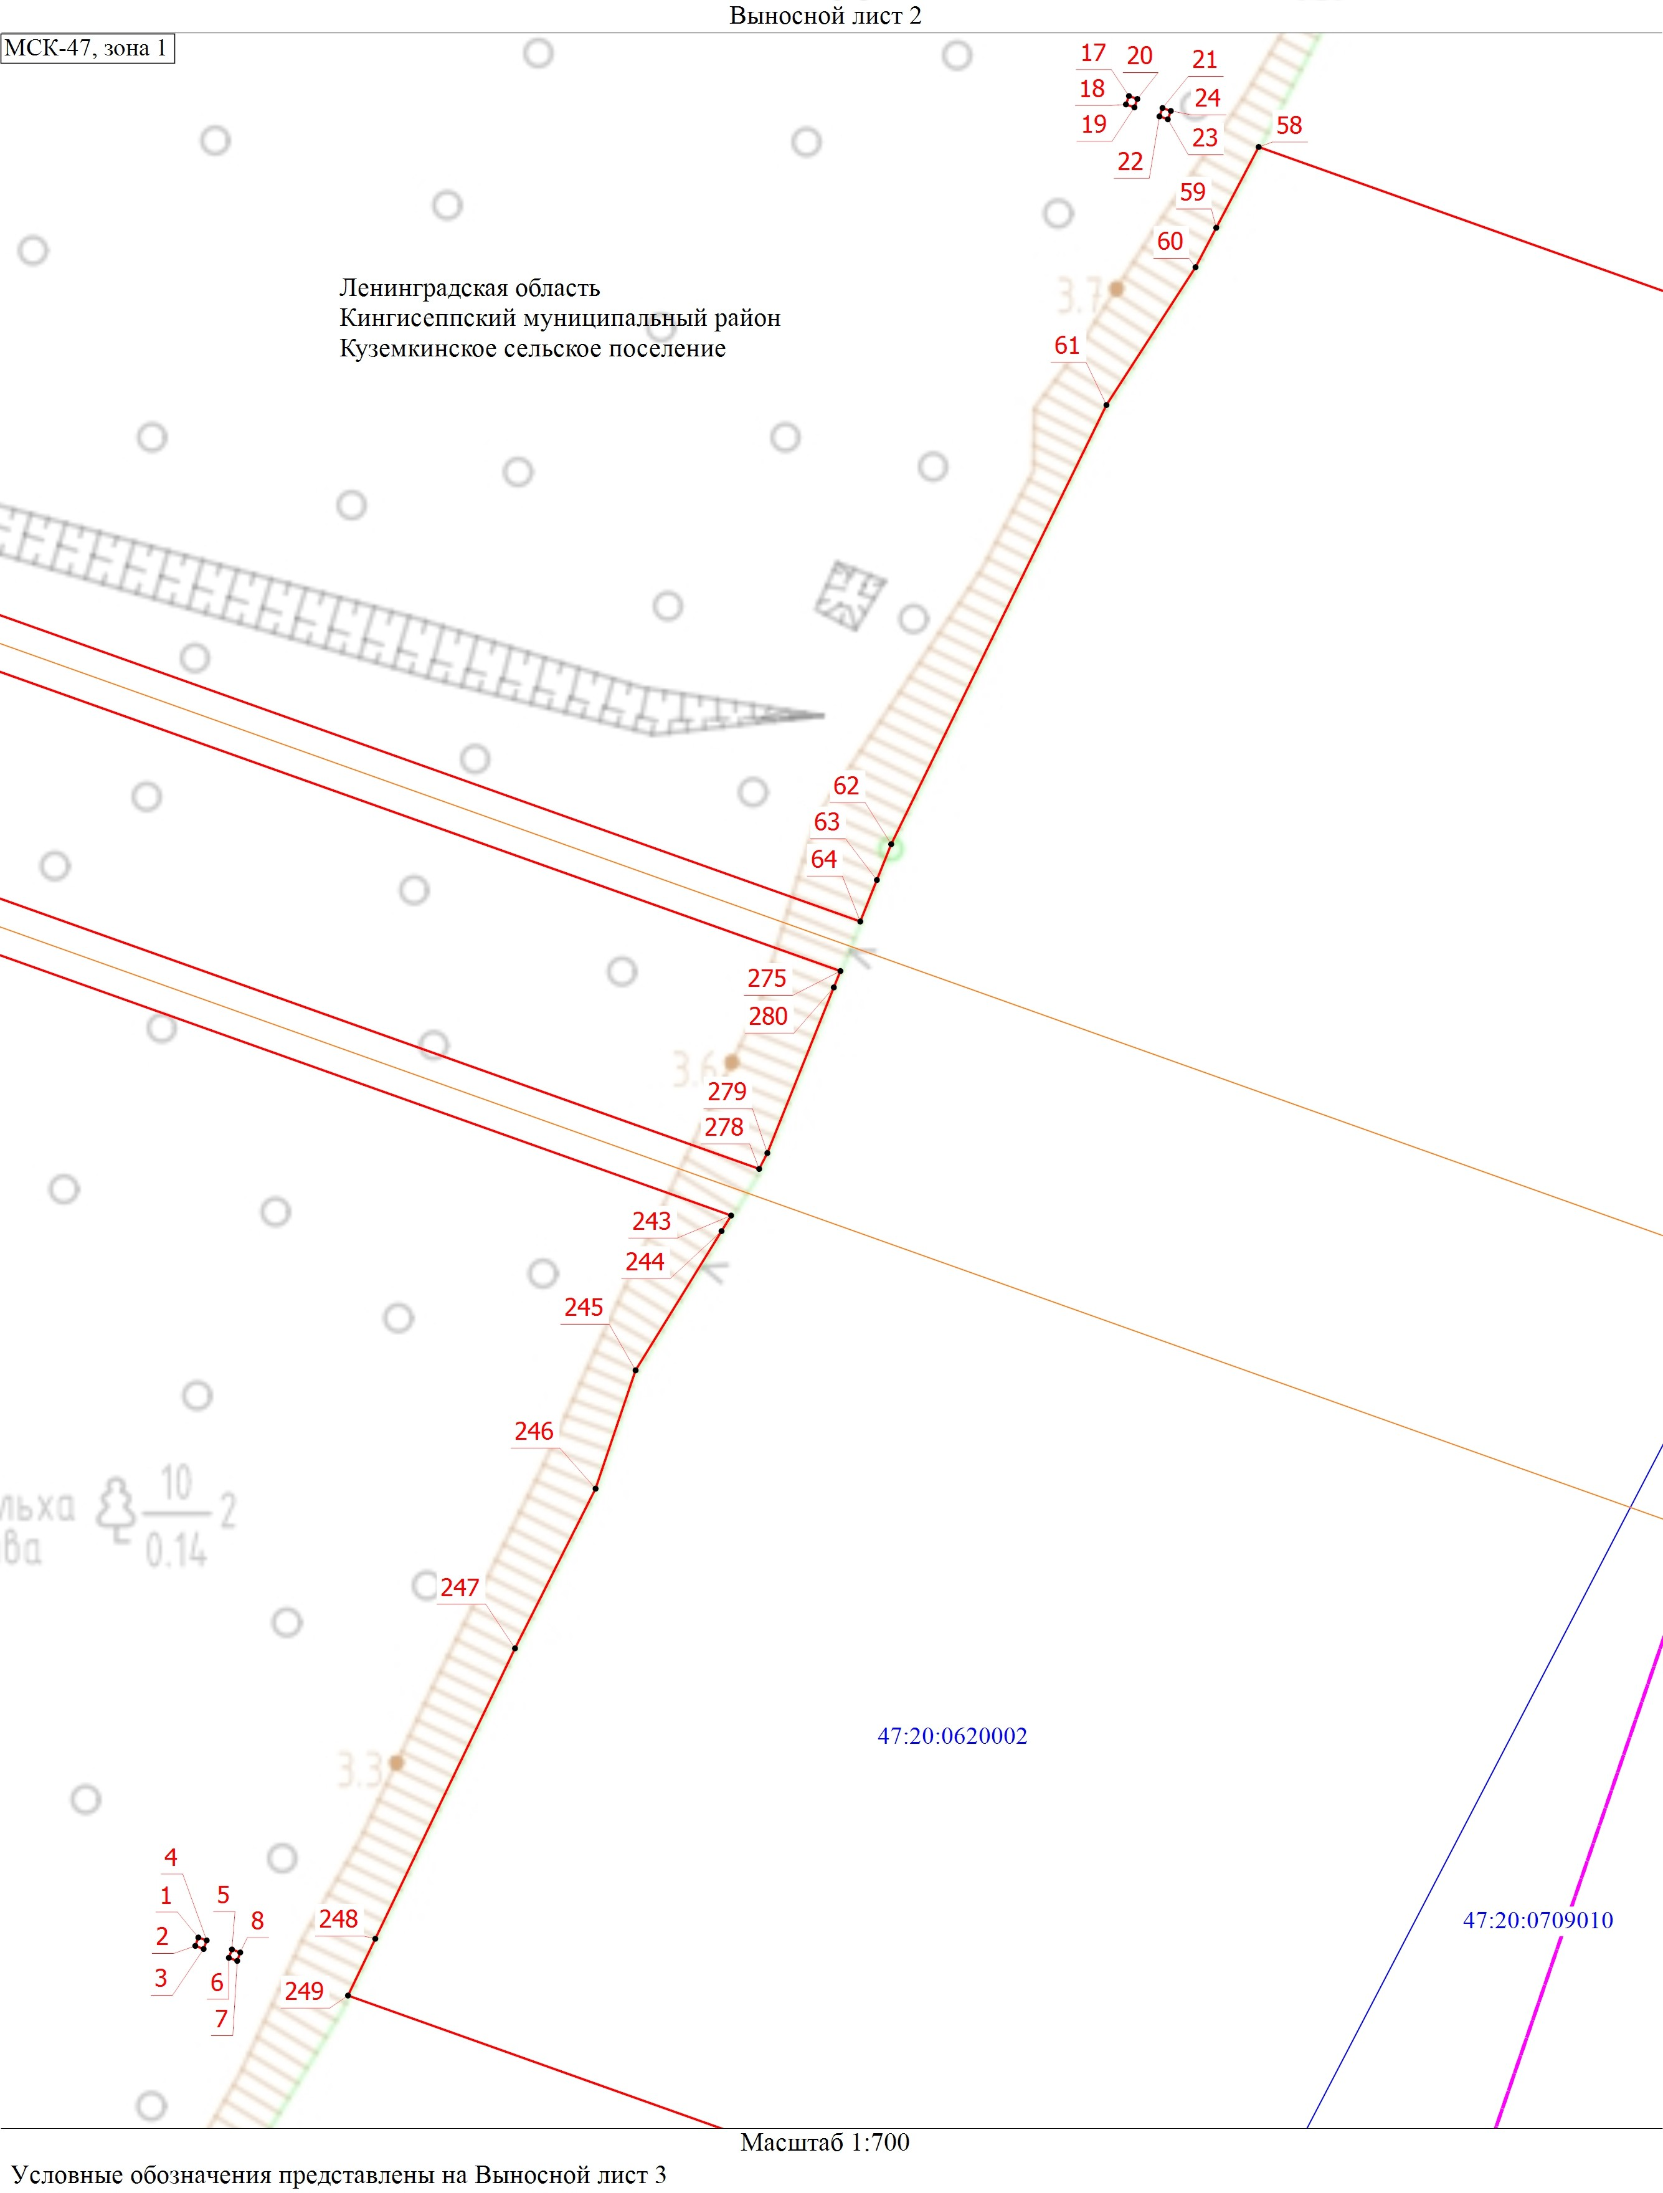
Схема расположения границ публичного сервитута

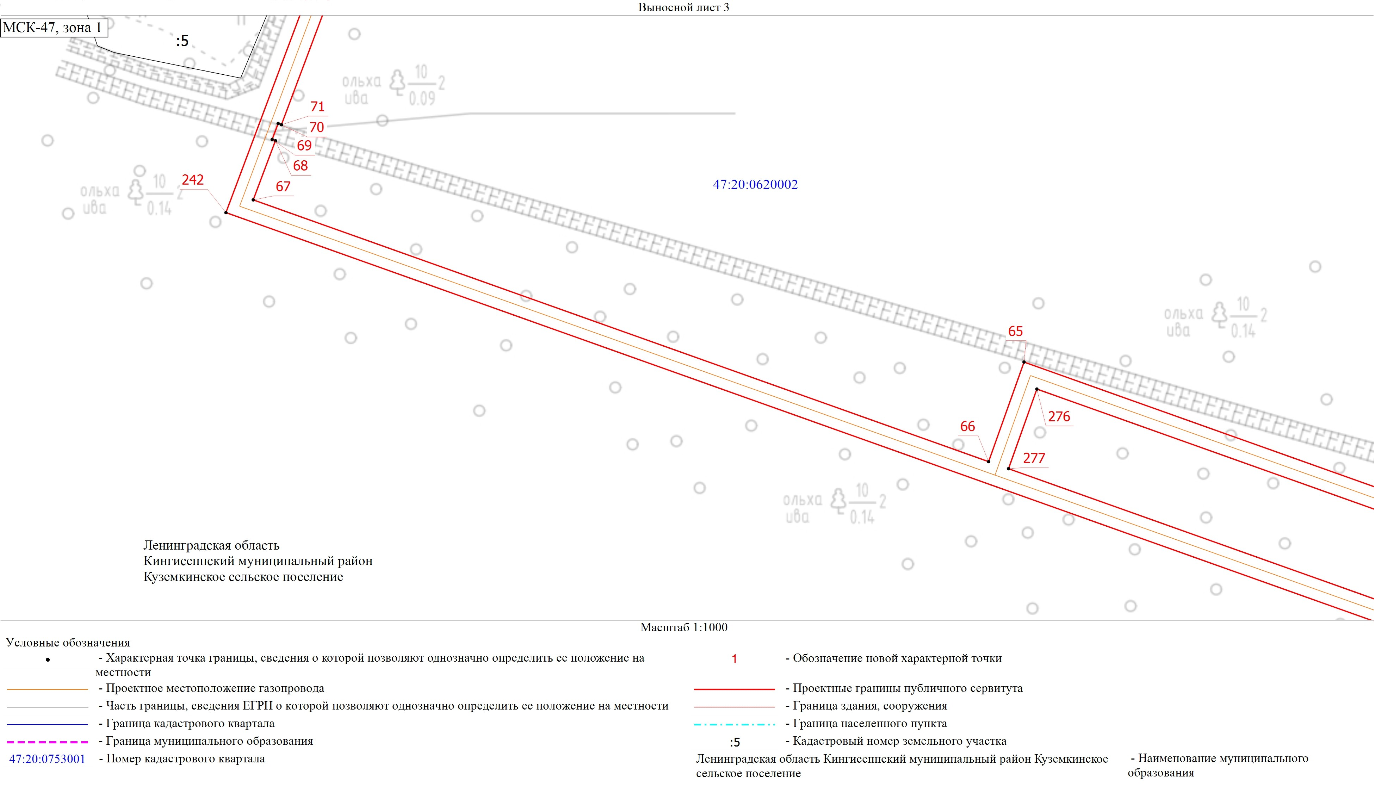
Схема расположения границ публичного сервитута

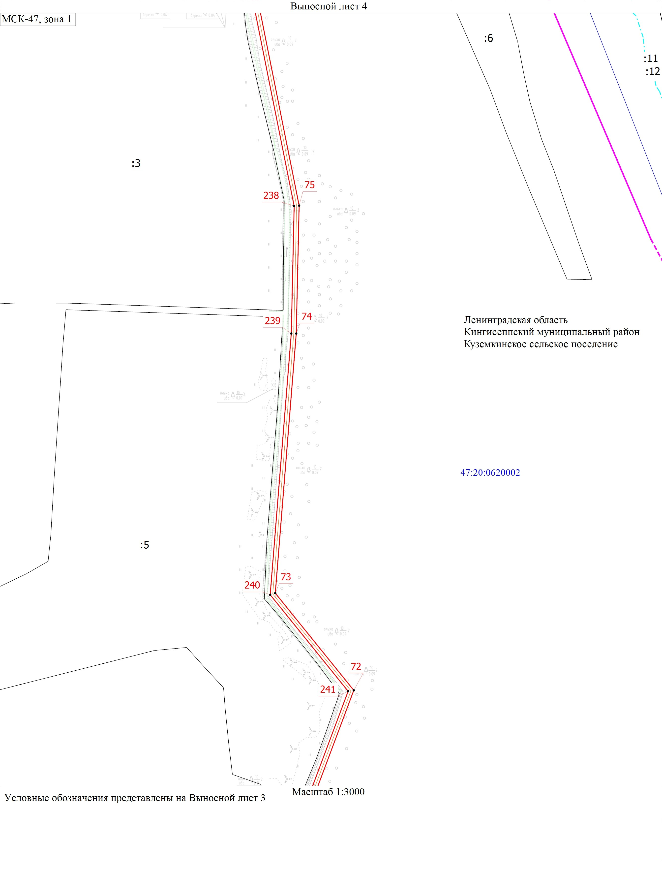
Схема расположения границ публичного сервитута

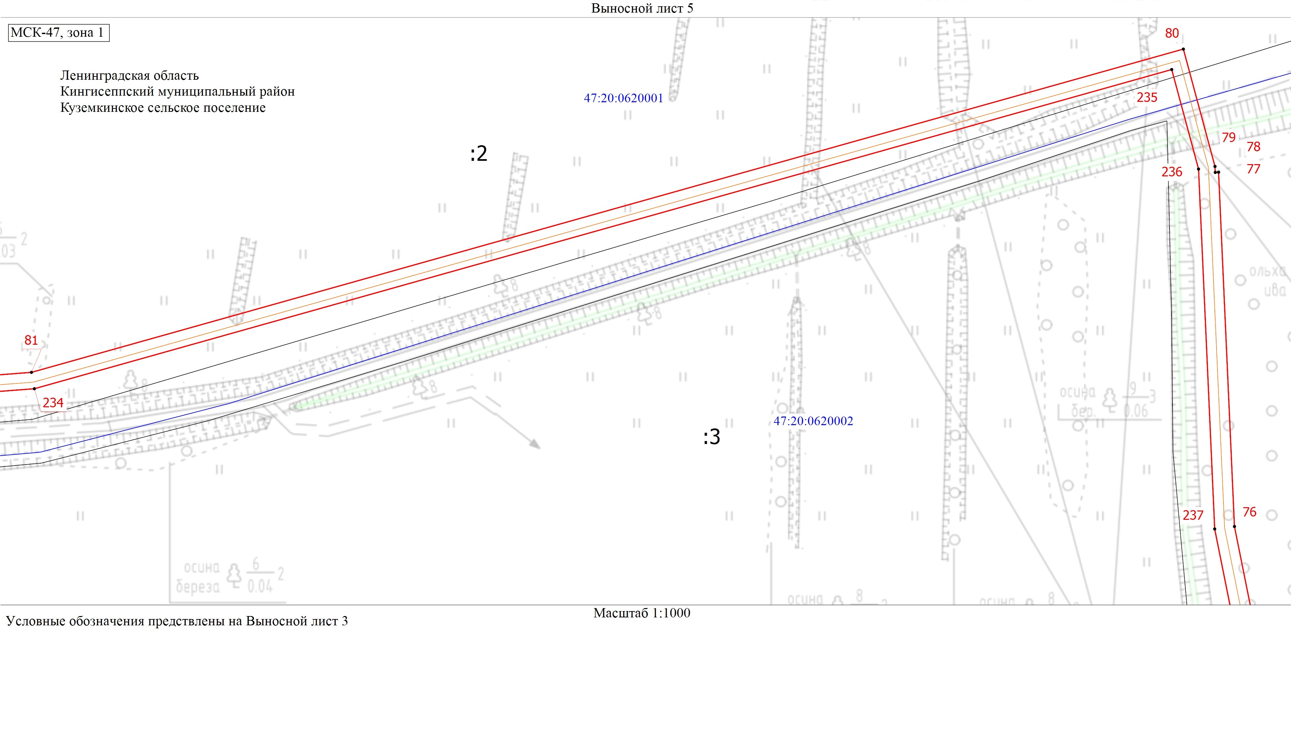
Схема расположения границ публичного сервитута

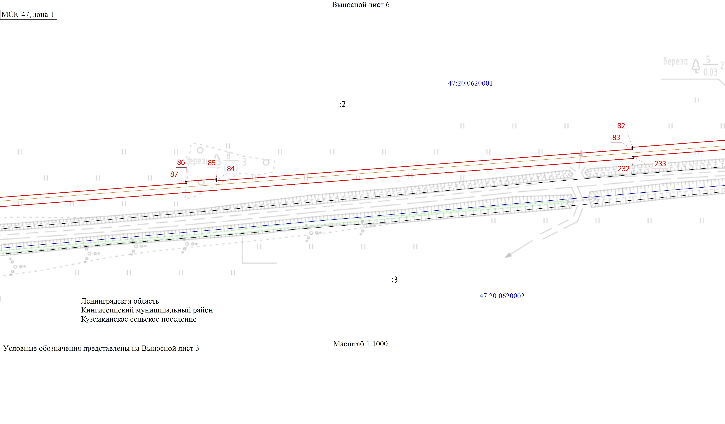
Схема расположения границ публичного сервитута

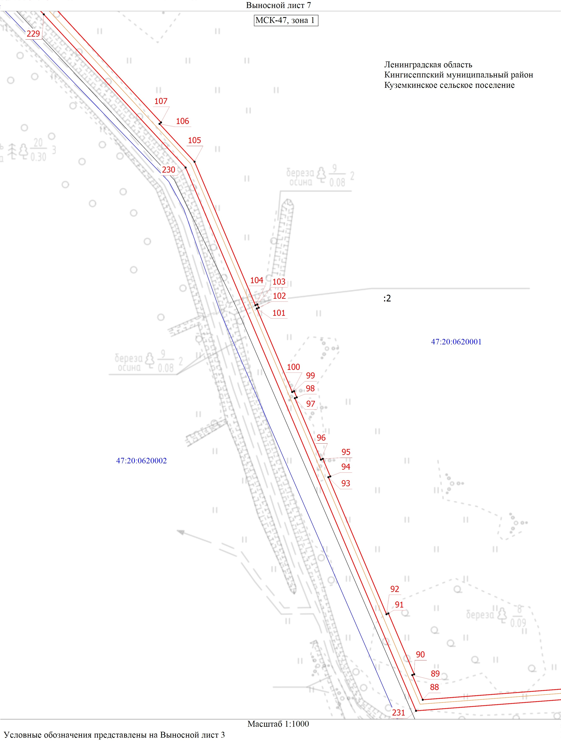
Схема расположения границ публичного сервитута

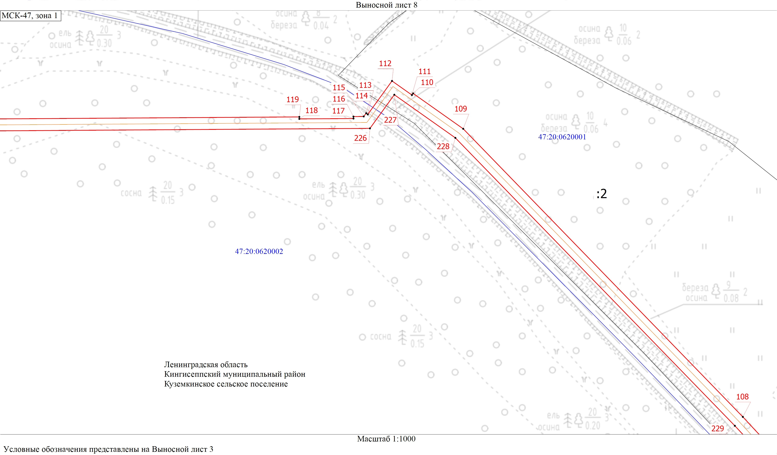
Схема расположения границ публичного сервитута

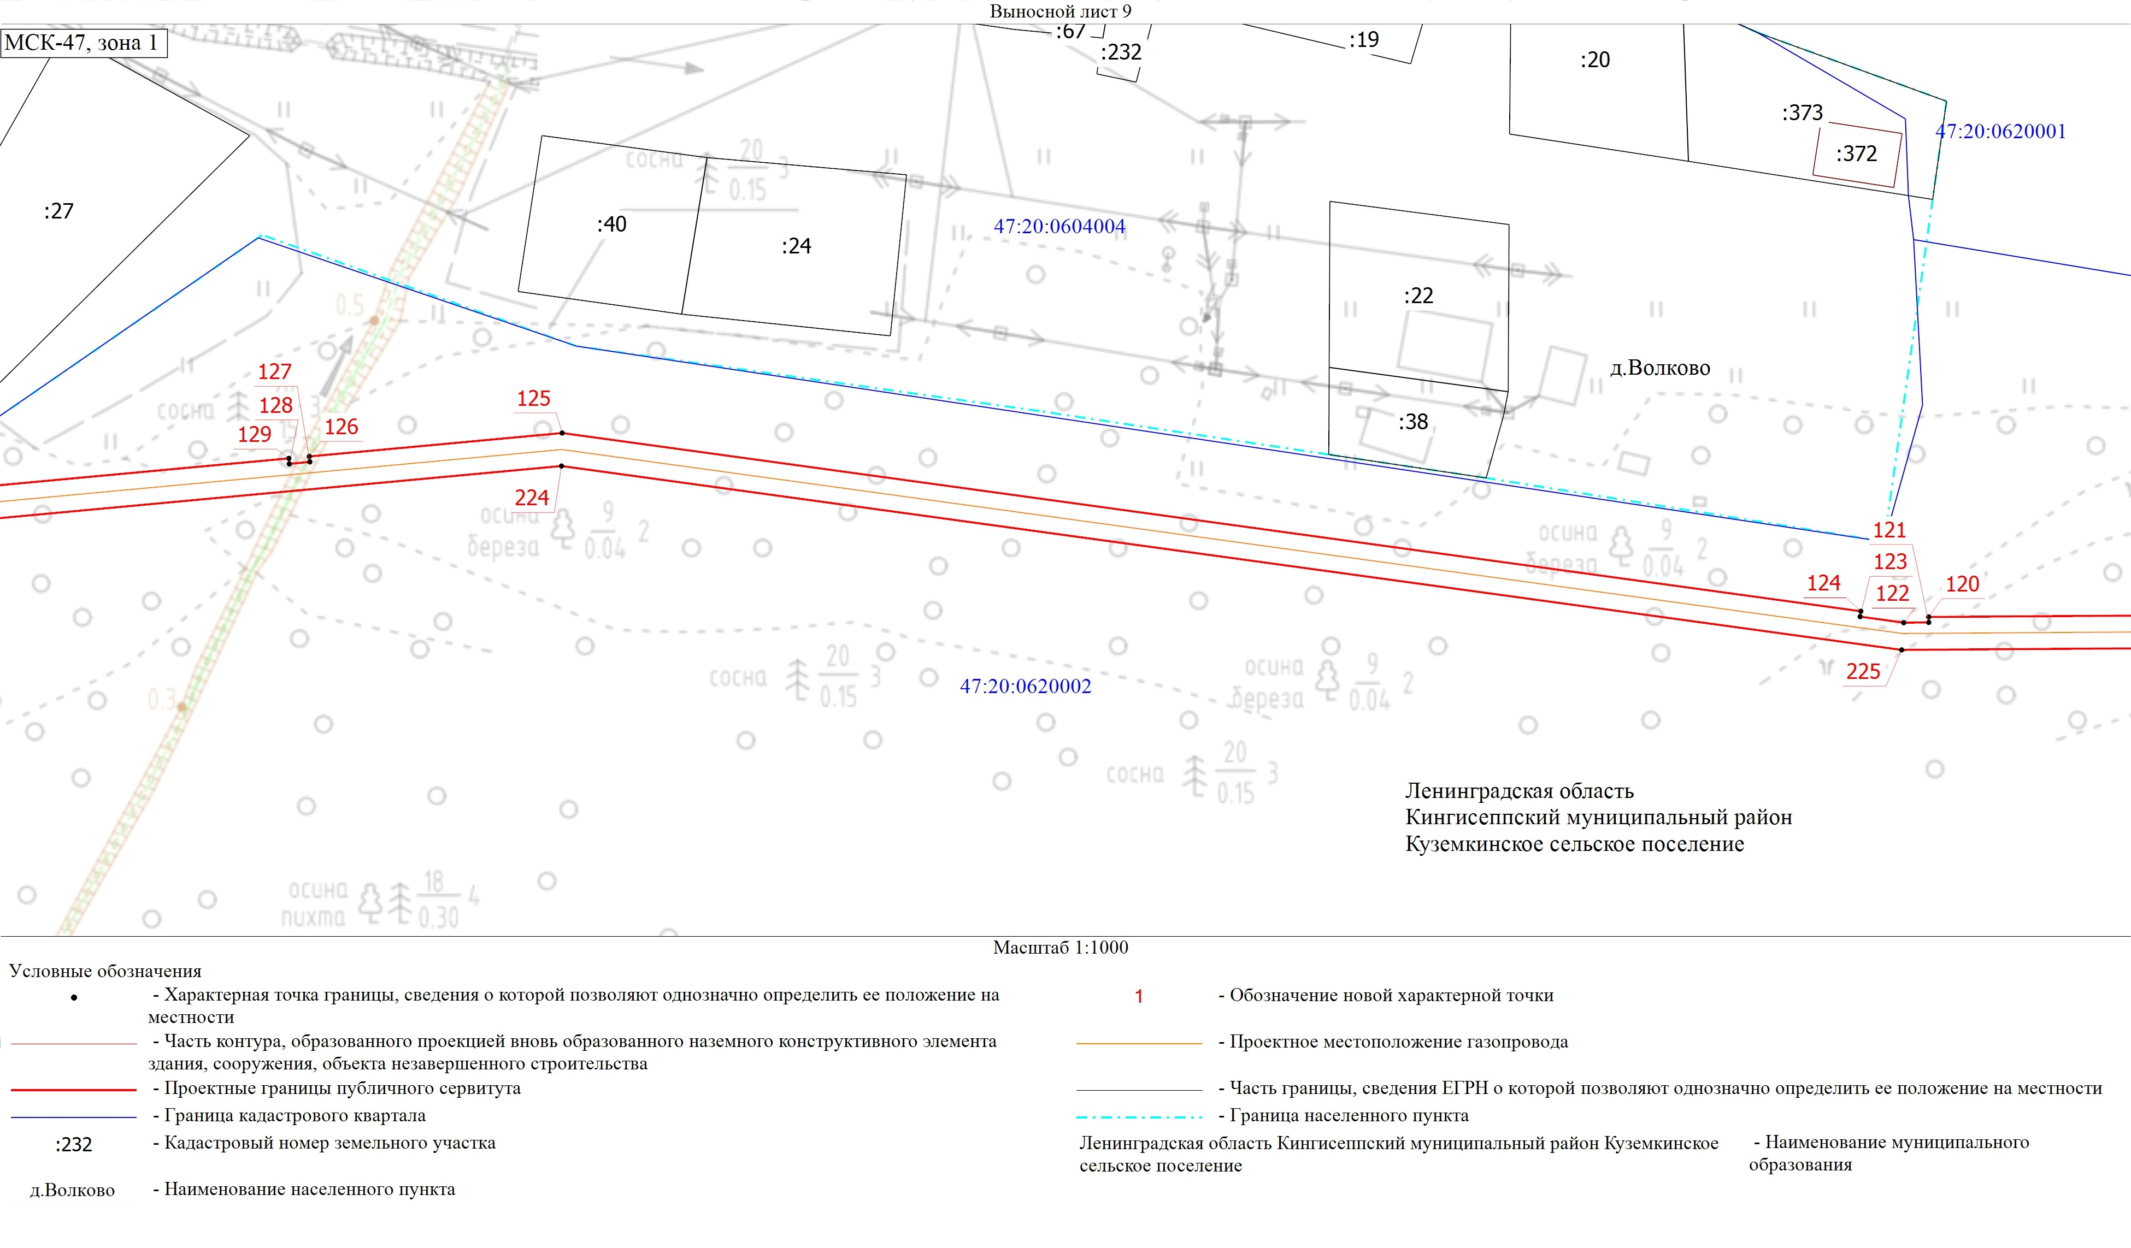
Схема расположения границ публичного сервитута

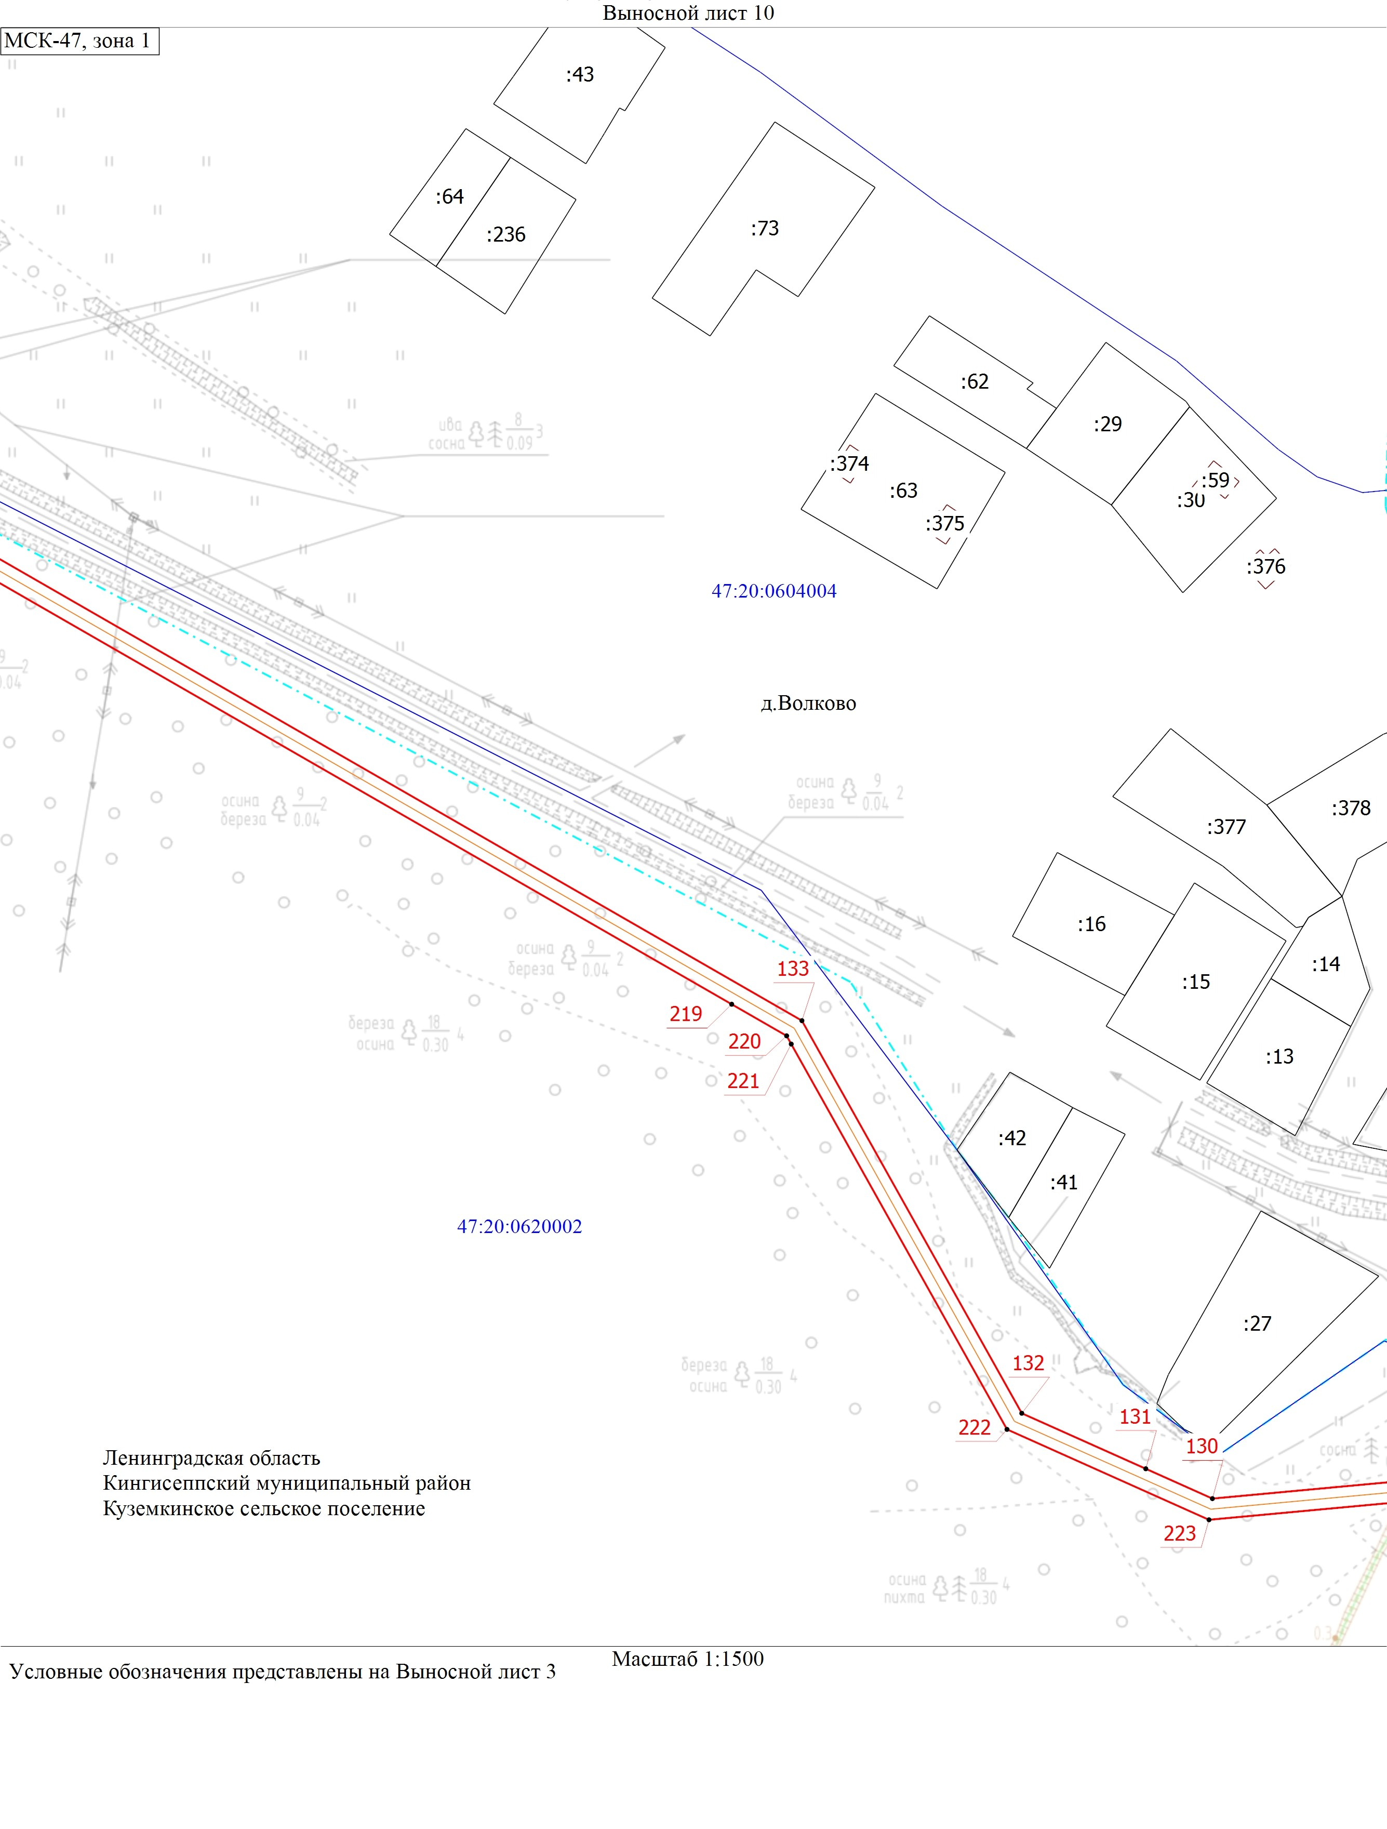
Схема расположения границ публичного сервитута

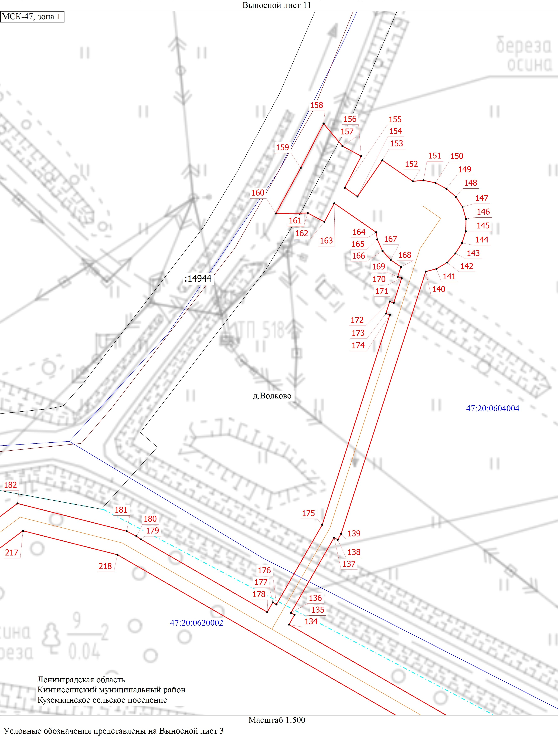
Схема расположения границ публичного сервитута

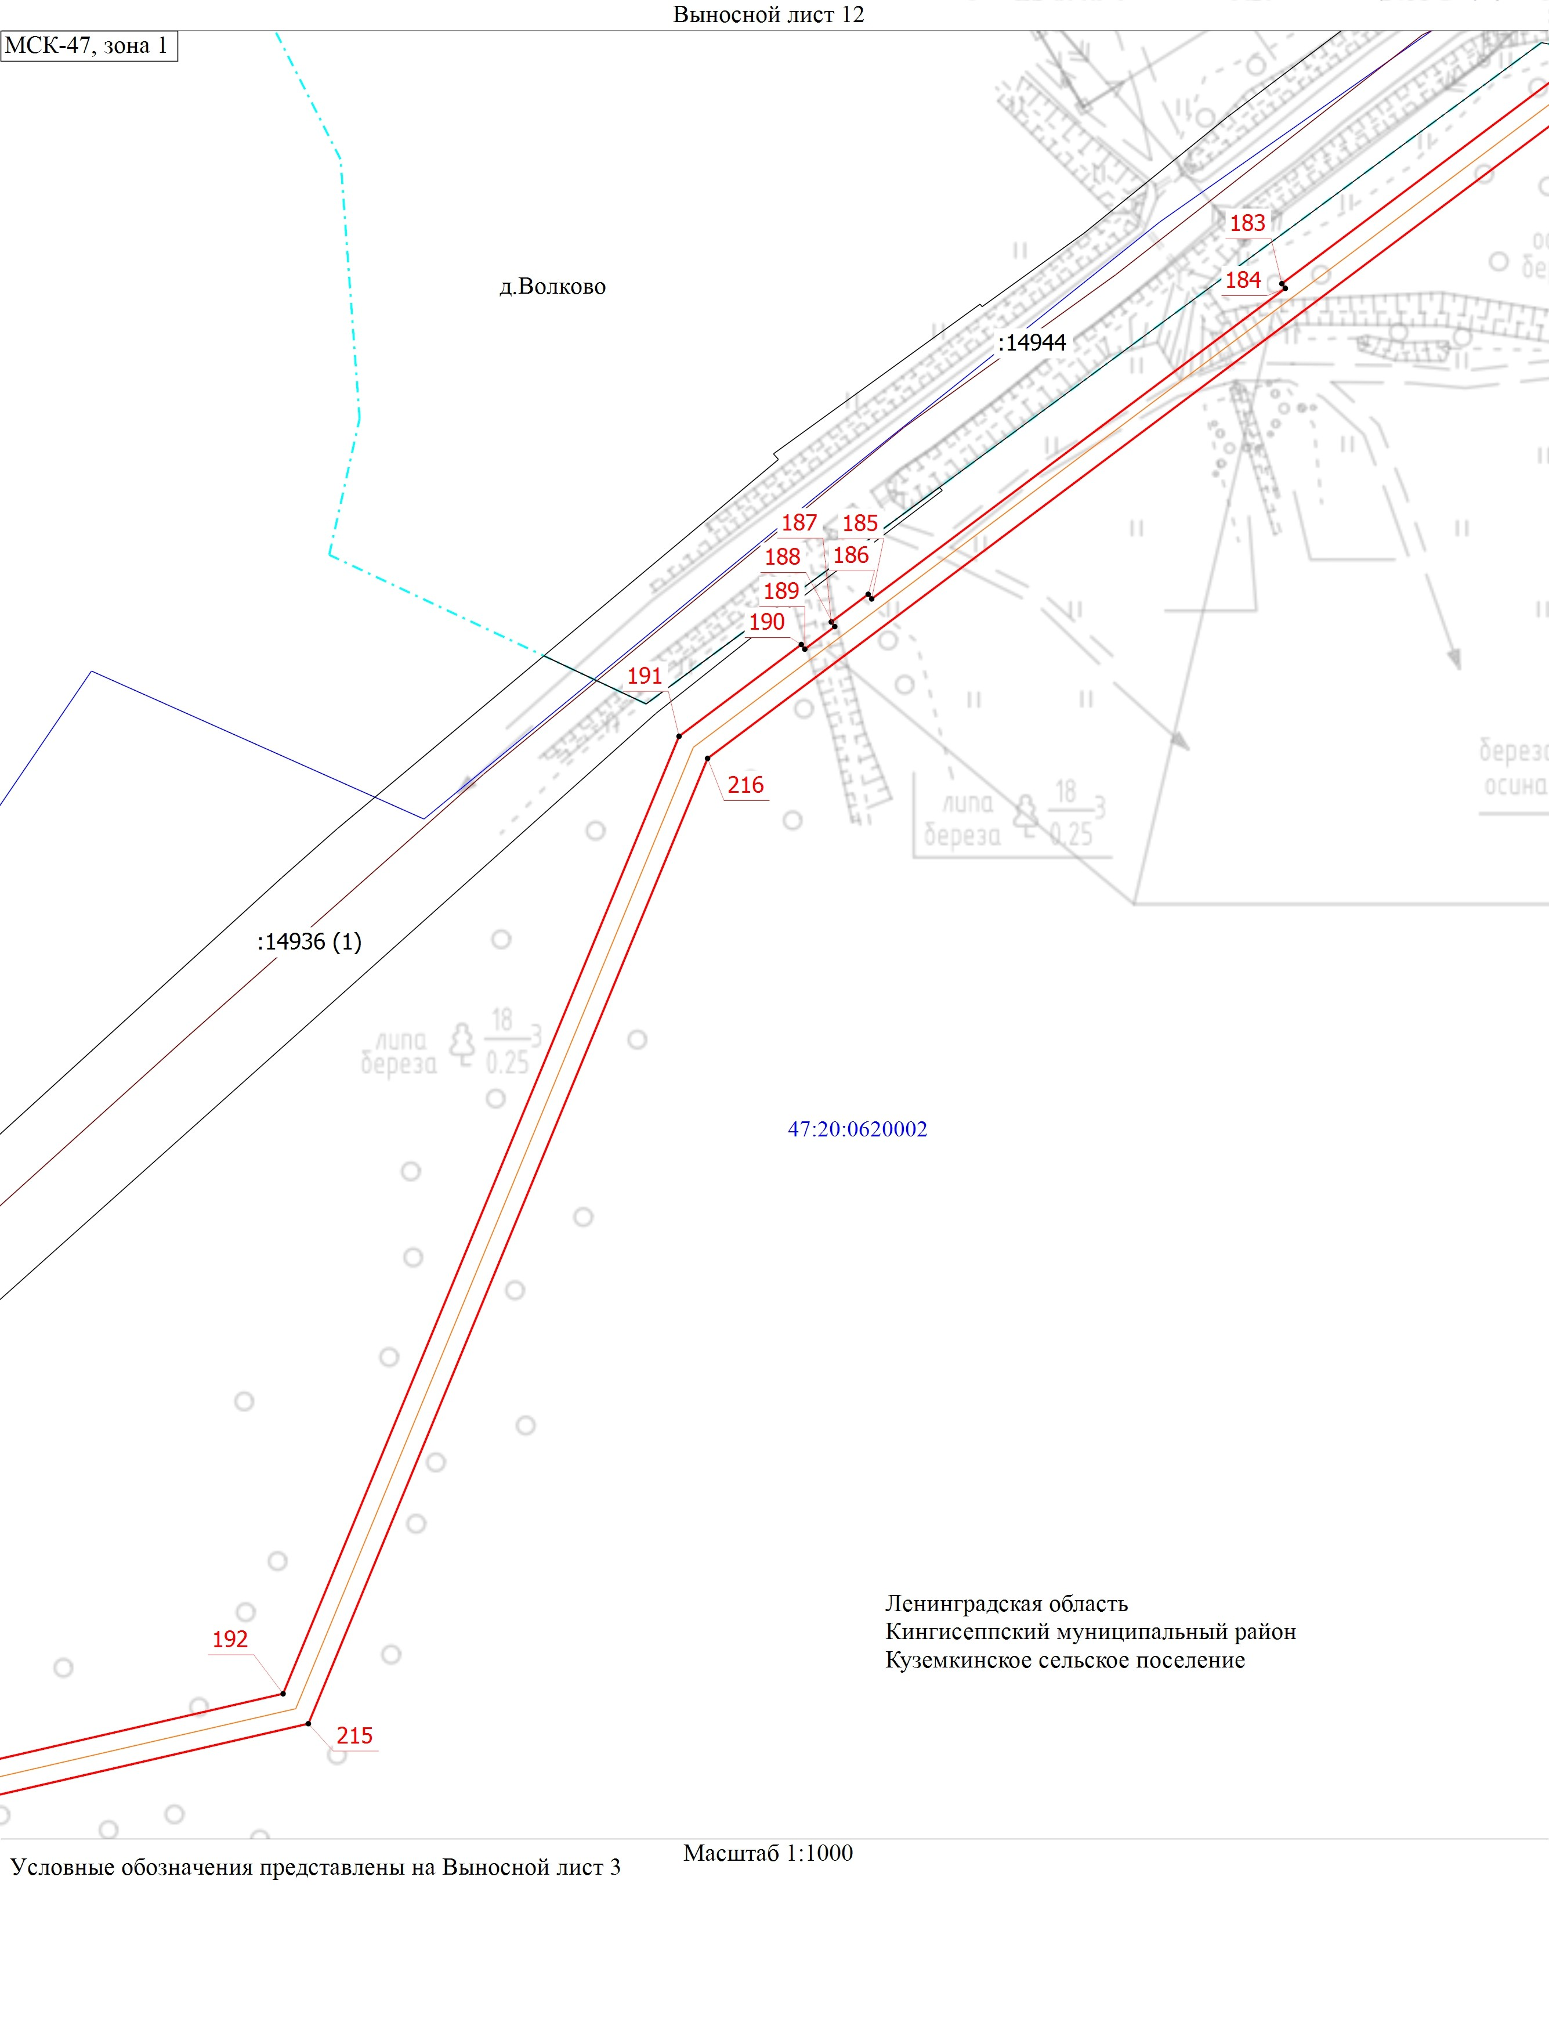
Схема расположения границ публичного сервитута

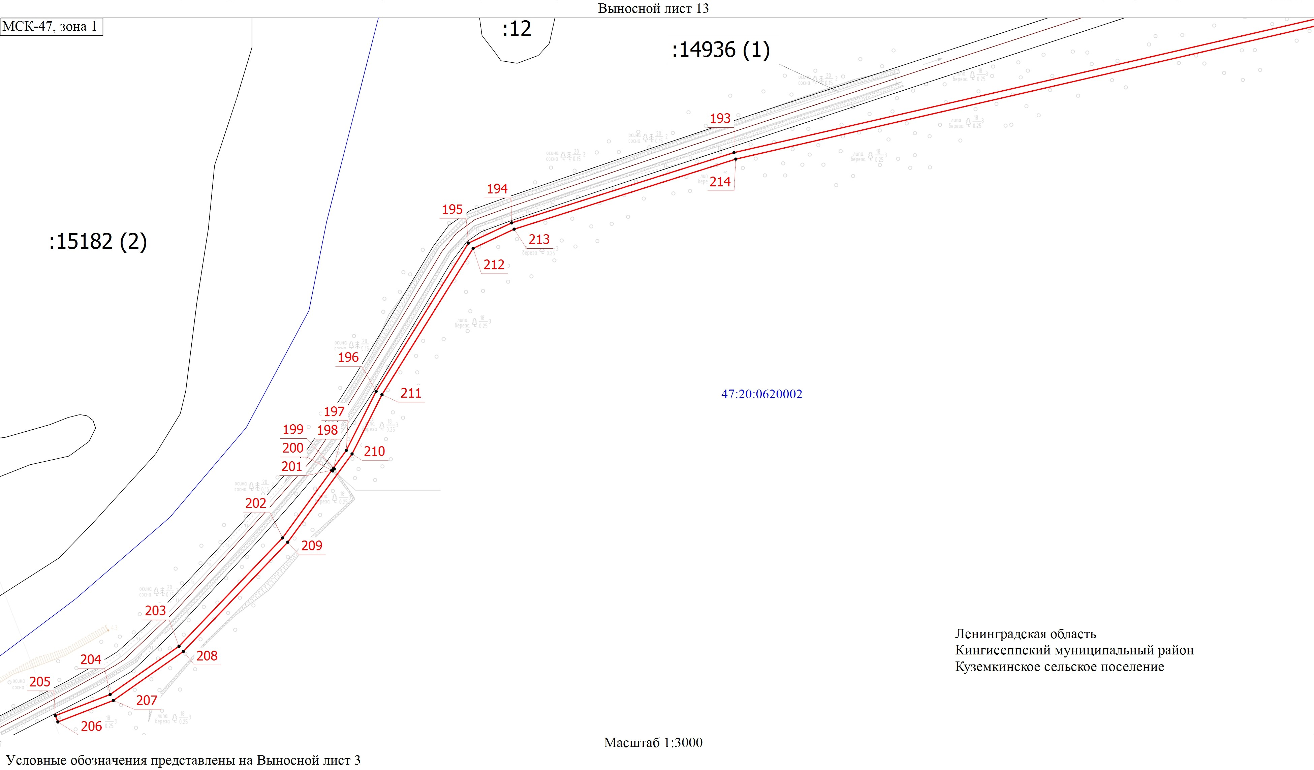
Схема расположения границ публичного сервитута

